EXMO. SR. PRESIDENTE DA CÂMARA MUNICIPAL DE SUMARÉ

Indico ao Exmo. Sr. Prefeito Municipal, e ele ao departamento competente, providências no sentido de realizar a limpeza e cata treco na esquina da Rua Geraldo Preto Rodrigues com a Rua Edson Pereira Dias, Jardim Paulistano, vide imagens abaixo.

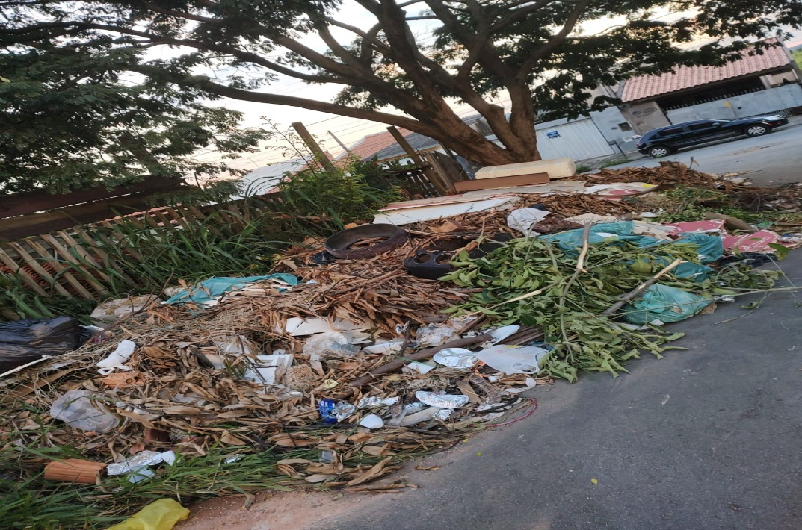

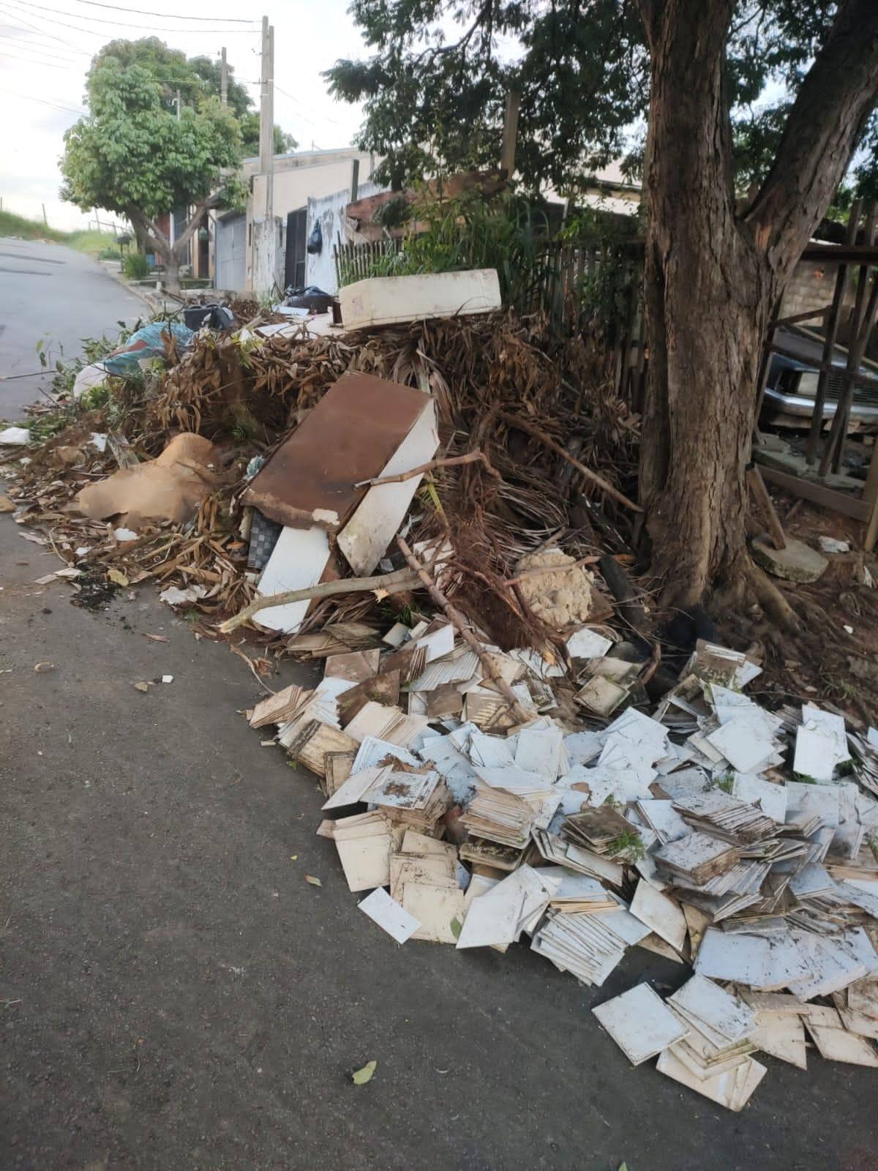

A indicação se faz necessária, pois há um acúmulo de objetos na via, atrapalhando o tráfego tanto de veículos quanto de pedestres, o que vem trazendo transtornos aos munícipes que por ali transitam.

Sala das Sessões, 14 de fevereiro de 2023.

Rai Stein Sciascio
Rai do Paraíso
Vereador

